**合 同**

**甲方 (客户): 北京博源意嘉市场咨询有限公司**

公司地址：北京市朝阳区深沟村（无线电元件九厂）[2-1]44幢平房C106-A室

联系电话：孙永康

联系人 ： 13522283975

**乙方 (供应商): 广州柏影广告有限公司**

公司地址：  **广州三元里心谊路心谊商务中心506室**

联系电话： 18520109410

联系人 ： 李永平

**项目名称:**

甲方和乙方在尊重平等，自愿和协商一致的基础上，根据中国合同法及其相应的规则和法规条款，就大众车展活动（以下简称“活动”）之相关事宜已经达成此协议如下：

**1：活动细节**

人员规划：

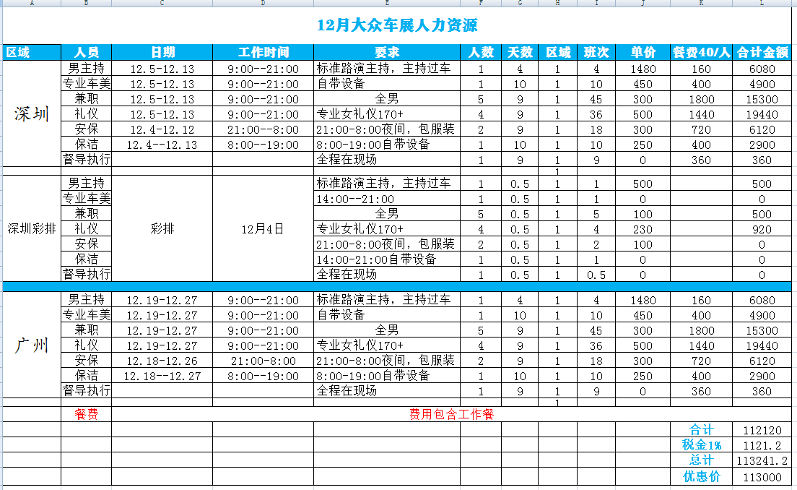

活动时间和地点：

广州西城都荟：广州市荔湾区黄沙大道8号西城都荟南广场 12月19日—12月27日

深圳壹方城：宝安区新湖路99号壹方城购物中心龙广场 12月5日—12月13日

**2： 活动报酬**

总费用用（含税） 113000元 （大写人民币：拾壹万叁仟元整）。

**3： 付款方式**

3.1. 甲乙双方签订本合同后当日内，甲方以银行转账方式预先支付乙方总费用的50%： 56500元（大写人民币：伍万陆仟伍佰拾元整）；甲方应在活动结束后收到应付款等额增值税专用发票七个工作日内，结清尾款：56500 元 （大写人民币：伍万陆仟伍佰拾元整）。

3.2乙方账户：

**开户银行：中国银行广州小北路支行**

**账号：666561864060**

**开户名：广州柏影广告有限公司**

**4 : 甲方本次活动中应付责任**

4.1. 甲方保证提供乙方活动场地时间的正常使用。

4.2 甲方需保证按时支付乙方活动费用。

4.3 甲方提供礼仪，兼职人员工作服。

**5： 乙方本次活动中应付责任**

5.1. 活动期间，乙方必须在甲方指定范围内活动，不得在场内任何地方擅自活动、参观。若由此发生不必要的事故，一切责任和损失由乙方承担。

5.2. 乙方在活动中不得破坏甲方场地上的任何设施，如因由乙方演员造成设施的损坏，责任和损失由乙方承担。

5.3. 乙方在此合同签署后，不得向第三方（甲方此活动客户及场地方）透露此合同的总费用，

5.5 乙方需按时到达活动场地，以便保证活动效果。

5.6  乙方对活动信息保密，不可将此次活动的照片或视频发布于网站、微博、微信、宣传资料等任何传播媒介中。

5.7 乙方承担其员工的工资、报酬、福利待遇，及保险，并对所雇佣人员在本项目中的一切行为负责。

5.8 乙方及其员工需保管好个人财物，如因乙方人员疏忽所造成的设备/物品损坏或丢失，所产生的损失由乙方负责。

5.9 乙方负责所提供工作人员餐费

**6： 附件**

6.1 该合同共有一个附件，附件内容如下：

本次活动报价

上述的附件是本合同的基本组成部分，双方确认签字，同时具有同等法律效力

**7： 争议解决办法**

7.1.合同签署后，因本合同的签订、履行、解除、终止而发生的任何争议，由双方首先通过友好协商方式解决。

7.2.如双方无法通过友好协商方式解决争议的，任何一方均可向甲方所在地的人民法院起诉。

**8： 合同效力**

8.1 本合同经双方法定代表人或授权代表签署并盖章后生效。由于不可抗力导致活动不能如期进行，甲乙双方均不构成违约责任。另（所谓不可抗力，是指合同订立时不能预见、不能避免并不能克服的客观情况。包括但不限于自然灾害、如台风、地震、洪水、冰雹；政府行为，如征收、征用；社会异常事件，如罢工、骚乱等。）

**9： 增加和删减**

9.1. 双方可以协商增删并签署补充协议。

9.2. 该合同的补充协议具有同等法律效力。

**10：其他**

10.1 该合同一式两份，甲乙双方各执一份。

附件：

**甲方：北京博源意嘉市场咨询有限公司 乙方: 广州柏影广告有限公司**

(签字 & 盖章） (签字 & 盖章 ）